

***PEČUH &***

***HARKANJ***

***18.10.-19.10.2025***

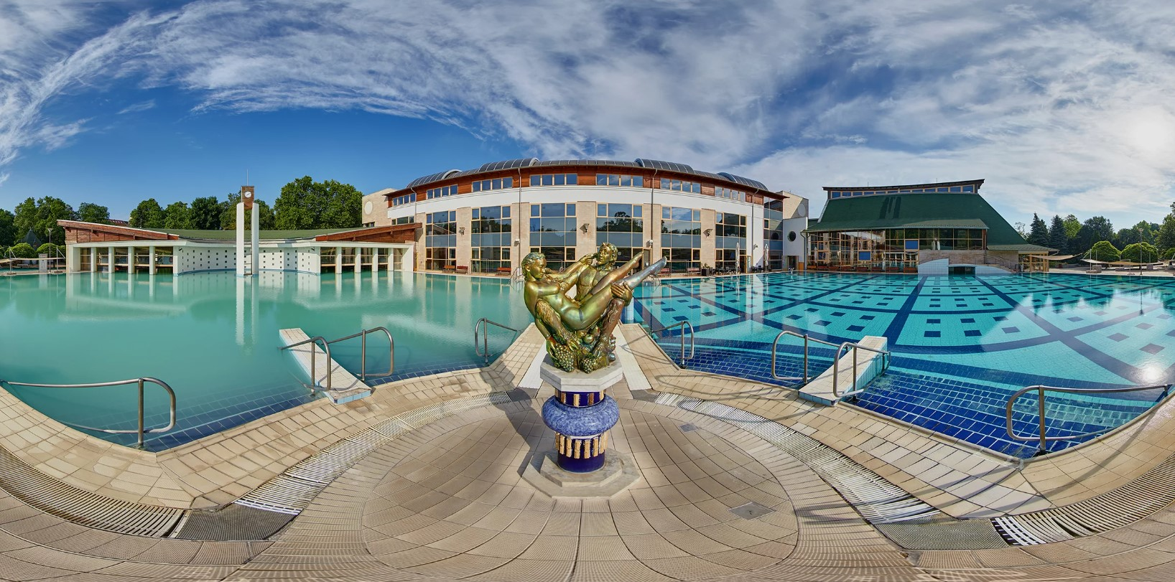

***Cijena – 179 KM -***

***Cijena za prijave i uplate avansa do 06.09 – 159 KM***

***Harkanj se nalazi u južnom dijelu županije Baranja, u kotlini rijeke Drave, u zagrljaju planina Tenkes i Szarsomlyo. Preko tog raznolikog krajolika vodi nas put pored žitnih njiva, mnostva jezera čiste vode, bujnih suma i vinograda, među kojima se skriva gradić ljekovite vode. Nekada je čitav kraj bio vlasnistvo porodica Garai i Batthyany, koje su za sobom ostavile podosta historijskih spomenika. Banja Harkanj je najpoznatije lječilište sa termalnom vodom. Njegovo slavno ime može zahvaliti jedinstvenom sastavu ljekovite vode. Potrebna ljekovita voda za nesmetano liječenje i odmaranje izvire iz dubine od 50 - 70 metara, a prosječna temperatura joj je oko 62 celsijeva stupnja.***

***PROGRAM PUTOVANJA:   
18.10.2025 - SUBOTA - BiH-HARKANJ  
Polazak putnika autobusom , Tuzla u 05:10h ispred Bingo City Centra, iz Srebrenika u 06:00h ispred hotela Park, sa Ormanice u 06:15h sa BP Mešić, iz Brčkog u 06:40h sa BP Mešić, iz Orašja u 07:15h sa BP Antunović. Vožnja kroz Hrvatsku do Mađarske i Harkanja.***

***Dolazak u Harkanj planiran u jutarnjim satima oko 10:00h. Smještaj u hotel 3*, hotel se nalazi do samih termi u Harkanju. Slobodno vrijeme za obilazak i upoznavanje ljekovitog grada – korištenje termalnih bazena do 18:00h. Noćenje (mogućnost doplate za večeru u hotelu 10 EUR po osobi).  
  
19.10.2025 - NEDJELJA – HARKANJ-PEČUH-BiH***

***Doručak. Odjava iz hotela. Polazak prema Pečuhu, dolaskom u Pečuh odlazak to TC Arkad gdje ćete imati slobodno vrijeme za šoping. Zajednički odlazak do centra Pečuha te slobodno vrijeme za individualne aktivnosti. Polazak za BiH planiran u 15:00h. Vožnja preko Mađarske i Hrvatske uz usputne pauze. Dolazak u BiH u večernjim satima. Kraj putovanja.***

|  |  |  |
| --- | --- | --- |
| ***Aranžman obuhata:***   * ***Prevoz autobusom turističke klase (klima, TV, video, WC) na navedenoj relaciji, prema program*** * ***Smještaj u 1/2, 1/3 sobama u hotelu 3*u Harkanju, na bazi jednog noćenja sa doručkom (doručak-švedski sto)*** * ***Posjeta Pečuhu i TC Arkad*** * ***Ulaznica u terme (www.harkanyfurdo.hu)*** * ***Pratilac tokom putovanja*** * ***Troškovi organizacije i realizacije putovanja*** * ***PDV*** | **Aranžman ne obuhvata:**   * ***Putničko zdravstveno osiguranje 6 KM, osobe preko 60 godina plaćaju 12 KM*** * ***Doplata za jednokrevetnu sobu – 40 KM*** * ***Doplata za večeru u hotelu – 10,00 Eura*** * ***Hotelska taksa 2,00 Eura (plaća se na recepciji)*** |  |

**ARANŽMAN RAĐEN NA BAZI 40 OSOBA**

***Napomene:***

* ***Za ovaj aranžman važe opšti uslovi putovanja agencije Hazre Tours / dostupni na našoj web stranici.***
* ***Cijena aranžmana kalkulisana je na minimum 45 prijavljenih putnika, agencija zadržava pravo otkaza putovanja sa manjim brojem prijavljenih putnika ili korekcije cijene.***
* ***Svaki putnik mora imati uplaćeno putničko zdravstveno osiguranje (vlastito ili putem agencije)***
* ***Za realizaciju fakultativnih izleta minimalan broj prijavljenih je 25osoba.***
* ***Redoslijed prijava određuje i raspored sjedišta u autobusu. Željeno sjedišete se može uzeti uz doplatu.***
* ***Putnici se mole da vode računa o svojim putnim ispravama, novcu i drugim ličnim stvarima u  toku  trajanja  aranžmana. Organizator putovanja ne snosi odgovornost za stvari i prtljag putnika u toku putovanja i u samim hotelima. Putnik može da osigura svoj prtljag kod nadležnih osiguvarajućih kuća po uslovima istih***
* ***Svaki  putnik  je  dužan  samostalno  provjeriti  važnost  svojih dokumenata i provjeriti zakonske regulative oko ulaska u zemlje evropske unije.***
* ***Agencija zadržava pravo promjene rasporeda izleta kao i eventualnih otkaza uzrokovanih neplaniranim promjenama rasporeda i satnica pojedinih objekata, kao i vremenskih neprilika. Pored toga, napominjemo da će vodiči u slučaju Vašeg kašnjenja na zakazane polaske u toku obilazaka kao i zakazanih polazaka ispred hotela biti prinuđeni da krenu u planirani obilazak u slučaju da se Vi ne pojavite na vrijeme.***
* ***Nakon uplate i rezervacije fakultativnih izleta,  iste nije moguće promijeniti ili otkazati jer se nakon evidentiranja vrši definitivna potvrda uplaćenih izleta. U svakom slučaju  kašnjenja na već zakazani polazak,  novac uplaćen za izlete koje je neophodno unaprijed  rezervisati se ne vraća klijentima.***
* ***Agencija ne može garantovati brzinu interneta i nije odgovorna u slučaju slabog signala ili nestanka interneta usljed tehničkih problema lokalnih operatera.***
* ***Agencija ne može i nema utjecaja na podjelu soba u hotelu, to isključivo rade uposlenici hotela na recepciji.***
* ***Molimo Vas da se obavezno upoznate o našim Opštim uslovima putovanja.***
* ***Sve navedene napomene čine sastavni dio Programa putovanja!***